Уполномоченный
по правам ребенка
в школе
Отделение  школы | 1 | 2
Ф.И.О. | 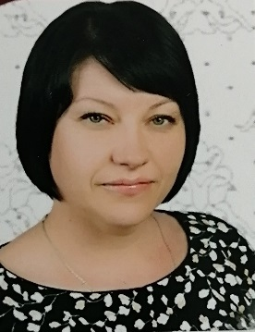  Бакланова  Лариса  Витальевна | 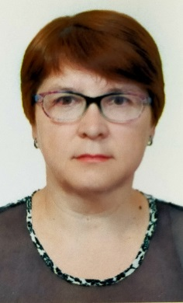  Коробова  Елена  Борисовна
e-mail | larisa_baklanova@mail.ru | elenacorobova@yandex.ru
телефон | 8-905-507-74-63 | 8-903-610-64-35

